Министерство образования и науки Российской Федерации
ФГБОУ ВО «Ульяновский государственный технический университет»
Кафедра «Вычислительная техника»

Лабораторная работа №4
«Поиск кратчайшего пути в неориентированном графе»

Выполнил студент
группы ИВТАСбд-11
Чанков Д. С.

Ульяновск, 2022
Постановка задачи
Разработать программу на PHP, которая будет принимать от пользователя через форму матрицу смежности, которая представляет взвешанный граф, а также две вершины начальную и конечную, а возвращать будет вес кратчайшего пути от этой вершины до другой, а также сам этот путь. Данные проходят обработку на сервере.
Особенности реализации
Была создана форма с тремя полями для ввода данных, после отправки формы данные попадают на сервер, они проходят через функцию валидации и если что-то не так пользователь получает ошибку, если же все хорошо запускается основной алгоритм. Для реализации задачи был выбран алгоритм Дейкстры.

Блок-схема
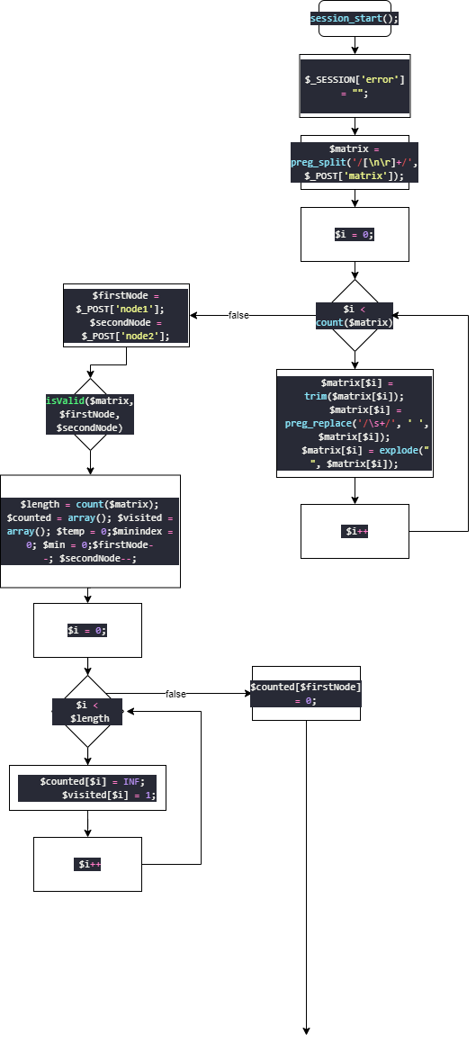
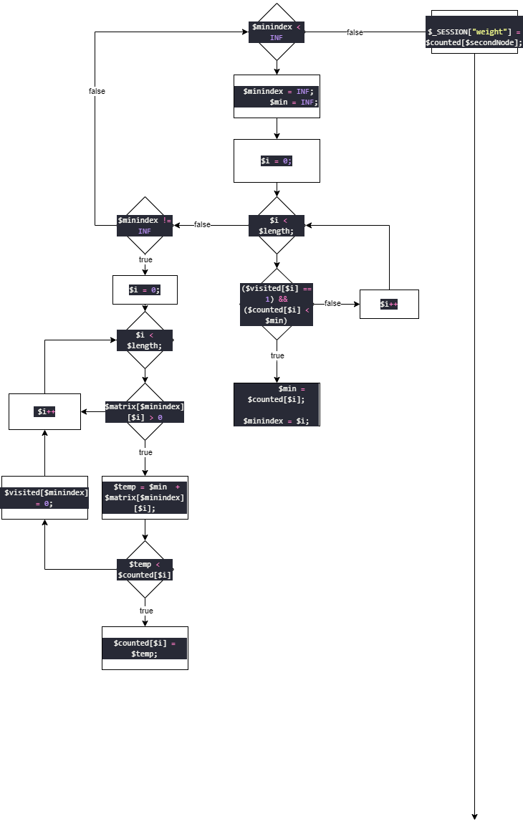
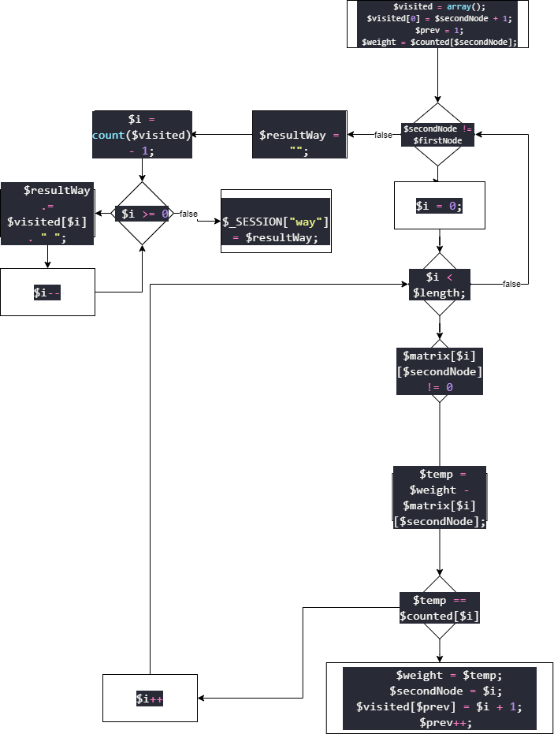
Интерфейс

Рис. 1 – внешний вид
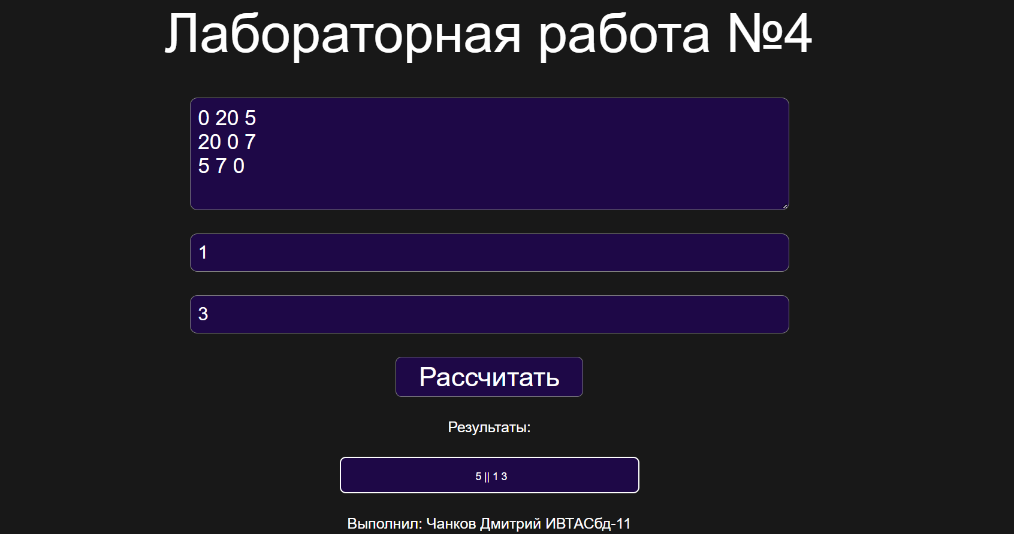
Рис. 2 – Получение результата

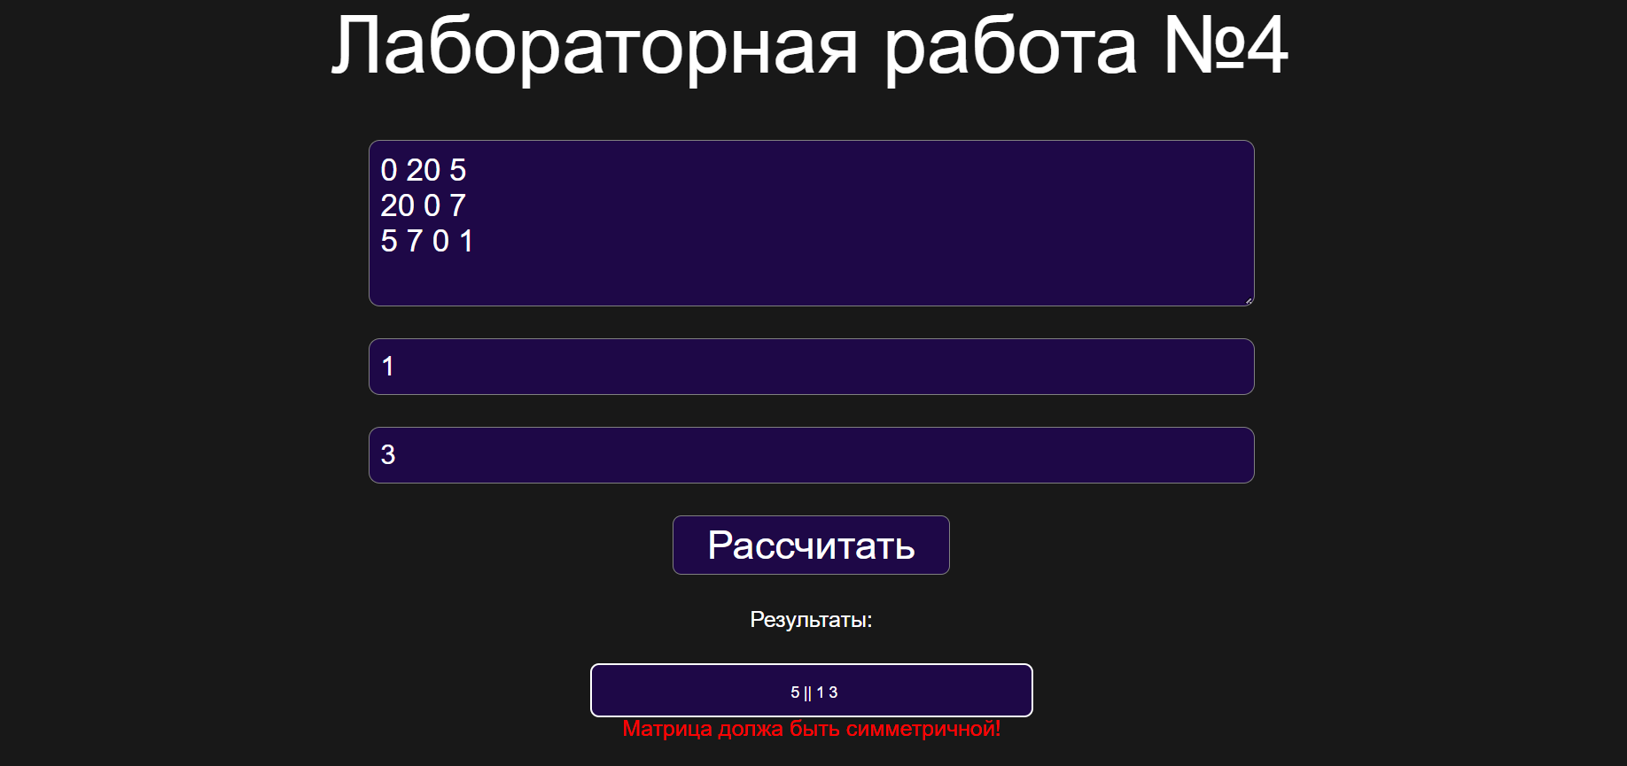
Рис. 3 – ошибка ввода

Выводы о проделанной работе
Скрипт работает без ошибок и справляется со своей задачей, страница сверстана корректно. Программа верно считывает данные, а также верно определяет кратчайший путь в графе с помощью алгоритма Дейкстры.
Список литературы
- "Дискретная математика для программистов" Хаггарти.
- https://ru.wikipedia.org/wiki/Алгоритм_Дейкстры#:~:text=Алгори́тм%20Де́йкстры%20(англ.,графов%20без%20рёбер%20отрицательного%20веса.
- https://habr.com/ru/post/190474/
Приложение
graph.php
<?php
session_start();
// validation

$_SESSION['error'] = "";

function isValid($matrix, $firstNode, $secondNode)
{
$flag = true;
$_SESSION['error'] = "";
if (!$firstNode || !$secondNode) {
$_SESSION['error'] = "Вершины не могут быть пустыми!";
}
if (!is_numeric($firstNode) || !is_numeric($secondNode)) {
$_SESSION['error'] = "Вершины должны быть цифрами!";
}
if ($firstNode < 1 || $secondNode < 1) {
$_SESSION['error'] = "Вершины не могут быть меньше 1!";
}
if ($firstNode > count($matrix) || $secondNode > count($matrix)) {
$_SESSION['error'] = "Вершины с таким номером не существует!";
}
for ($i = 0; $i < count($matrix); $i++) {
if (count($matrix[$i]) != count($matrix)) {
$_SESSION['error'] = "Матрица должна быть квадратной";
}
for ($j = 0; $j < count($matrix[$i]); $j++) {
if (!is_numeric($matrix[$i][$j]) && $matrix[$i][$j] != 0) {
$_SESSION['error'] = "Введенная матрица должна состоять из цифр!";
}
}
}
for ($i = 0; $i < count($matrix); $i++) {
for ($j = 0; $j < count($matrix[$i]); $j++) {
if ($matrix[$i][$j] != $matrix[$j][$i]) {
$_SESSION['error'] = "Матрица должа быть симметричной!";
break;
}
}
}
if ($matrix[0][0] == "") {
$_SESSION['error'] = "Матрица не должна быть пустой!";
}
if ($_SESSION['error']) {
return false;
} else {
return true;
}
}

$matrix = preg_split('/[\n\r]+/', $_POST['matrix']);
for ($i = 0; $i < count($matrix); $i++) {
$matrix[$i] = trim($matrix[$i]);
$matrix[$i] = preg_replace('/\s+/', ' ', $matrix[$i]);
$matrix[$i] = explode(" ", $matrix[$i]);
}
$firstNode = $_POST['node1'];
$secondNode = $_POST['node2'];

if (isValid($matrix, $firstNode, $secondNode)) {
$length = count($matrix); // длина
$counted = array(); //расстояния посчитанные
$visited = array(); //посещенные
$temp = 0; // временная переменная для цикла
$minindex = 0; // индекс минимального веса
$min = 0; // минимальный вес
$firstNode--; //уменьшаем на 1 для индексации
$secondNode--;

for ($i = 0; $i < $length; $i++) {
$counted[$i] = INF;
$visited[$i] = 1;
}

$counted[$firstNode] = 0;

while ($minindex < INF) {
$minindex = INF;
$min = INF;
for ($i = 0; $i < $length; $i++) {
if (($visited[$i] == 1) && ($counted[$i] < $min)) {
$min = $counted[$i];
$minindex = $i;
}
}
if ($minindex != INF) {
for ($i = 0; $i < $length; $i++) {
if ($matrix[$minindex][$i] > 0) {
$temp = $min + $matrix[$minindex][$i];
if ($temp < $counted[$i]) {
$counted[$i] = $temp;
}
}
}
$visited[$minindex] = 0;
}
}

$_SESSION["weight"] = $counted[$secondNode];

$visited = array(); //Опять же посещенные здесь в итоге окажется истинный путь
$visited[0] = $secondNode + 1; // Забиваем сразу конечную вершину
$prev = 1; // здесь будет храниться индекс предыдущей вершины в цикле
$weight = $counted[$secondNode]; // вес конечной вершины

while ($secondNode != $firstNode) { // Пока начальная неравна конечной
for ($i = 0; $i < $length; $i++) { // чекаем все вершины
if ($matrix[$i][$secondNode] != 0) { // проверяем есть ли связь
$temp = $weight - $matrix[$i][$secondNode]; // записываем вес предыущей вершины
if ($temp == $counted[$i]) { // если вес подходит
$weight = $temp; // записываем
$secondNode = $i; // меняем конечную вершину на предыдущую
$visited[$prev] = $i + 1; // сохраняем в массив посещенных
$prev++;
}
}
}
}
$resultWay = "";

for ($i = count($visited) - 1; $i >= 0; $i--) {
$resultWay .= $visited[$i] . " ";
}
$_SESSION["way"] = $resultWay;

header("location: ../index.php");
} else {
header("location: ../index.php");
}

index.php
<?php session_start(); ?>
<!DOCTYPE html>
<html lang="ru">

<head>
<meta charset="UTF-8">
<meta http-equiv="X-UA-Compatible" content="IE=edge">
<meta name="viewport" content="width=device-width, initial-scale=1.0">
<link rel="stylesheet" href="./styles/style.css">
<title>Lab5</title>
</head>

<body>
<div class="content">
<h1 class="lab">Лабораторная работа №5</h1>
<form id="form" method="post" action="./server/matrix.php" class="form">
<textarea name='matrix' class="matrix enter area" placeholder="Введите матрицу графа(для обозначения отсутствия пути используйте 0)" form="form"></textarea>
<input name='submit' type="submit" class="button" value="Рассчитать">
</form>
<h2 class="by">Результаты:</h2>
<div class="results">
<?php if (isset($_SESSION['matrix']) && !empty($_SESSION['matrix'])) echo $_SESSION['matrix'] ?>
</div>
<div class="error-message">
<?php if (isset($_SESSION['error5']) && !empty($_SESSION['error5'])) echo $_SESSION['error5'] ?>
</div>
<h2 class="by">Выполнил: Чанков Дмитрий ИВТАСбд-11</h2>
</div>
</body>

</html>

